Sąlygų priedas Nr. 2

GENEROLO JONO ŽEMAIČIO LIETUVOS KARO AKADEMIJA

PREKIŲ, PASLAUGŲ IR DARBŲ
TECHNINĖ SPECIFIKACIJA

_________________

(data, Nr.)

_________________

(vieta)

Eil. Nr. | Pirkimo objekto pavadinimas | Pirkimo objekto techniniai reikalavimai  (įrašomi esminiai techniniai duomenys (pvz., prekės dydžio matmenys su galimais nuokrypiais „nuo“ „iki“, prekės medžiaginė sudėtis, kiti būtini specifiniai techniniai parametrai, paslaugoms keliami reikalavimai, darbų apimtys, nurodoma, ar į prekės kainą turi būti įskaičiuotas prekės atvežimas, jos montavimas ir kt.)
1. | Stelažai | Lentyniniai sandėliavimo stelažai:  Aukštis – nuo 180 iki 200 cm  Gylis – nuo 80 iki 100 cm  Bendras ilgis:  pozicija 1 – 1950 cm (±50 cm)  pozicija 2 – 470 cm (±30 cm)  pozicija 3 – 270 cm (±30 cm)  Lentynų skaičius – ne mažiau kaip 4 lentynos  Vienos lentynos apkrova – ne mažiau kaip 500 kg  Stelažo konstrukcija (rėmas) – plienas arba lygiavertė medžiaga  Stelažo konstrukcija turi būti cinkuota arba dažyta milteliniu būdu arba apsaugota kita lygiaverte apsauga nuo korozijos  Turi tūrėti reguliuojamo aukščio atramas  Pvz.:  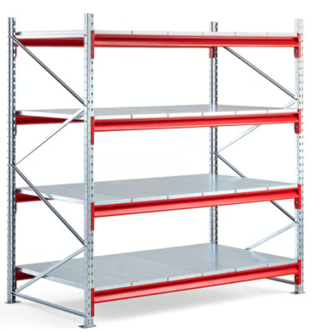  Bendrieji reikalavimai:  Prekės turi būti pristatytos į LKA;  Taikytini aplinkos apsaugos kriterijai: LR APM 2011-06-28 d. įsakymas Nr. D1-508 „Dėl aplinkos apsaugos kriterijų taikymo, vykdant žaliuosius pirkimus, tvarkos aprašo patvirtinimo“ 4.4.4. p:  Prekės pristatomos ne kelių eismo piko valandomis: pvz. darbo dienomis nuo 10:00 val. iki 15.00 val. ir trumpiausiais galimais maršrutais.
Pridedama (jei reikia): nepridedama.
1) planai, brėžiniai, projektai ir kiti dokumentai (jei reikalingi – išvardyti)
2) Kiti dokumentai

